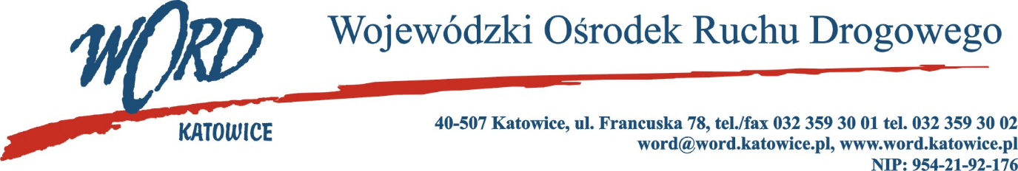
Postępowanie o udzielanie zamówienia publicznego o wartości poniżej 130.000 zł.
Katowice, dnia 9.01.2023 r.
AT-ZP.261.721.8.2022.ŁŻ
Informacja z otwarcia ofert w dniu 09.01.2023 r.
Dotyczy: informacji z otwarcia ofert w dniu 09.01.2023 r. o godz. 10.30 w postępowaniu pn. „Weryfikacji pełno branżowej dokumentacji projektowej dla zadania inwestycyjnego pn. „Przebudowa budynku usługowo – administracyjnego na potrzeby nowej siedziby Krajowego Centrum BRD oraz przebudowa wewnętrznej infrastruktury technicznej (instalacje C.O. i WOD-KAN, wentylacja mechaniczna, instalacja gazowa, instalacja elektryczna i teletechniczna), przebudowa ciągu pieszo – jezdnego, przebudowa i wykonanie nowych miejsc postojowych, budowa miasteczka rowerowego, przebudowa wewnętrznej instalacji kanalizacji deszczowej oraz wewnętrznej instalacji oświetlenia zewnętrznego”.
W przedmiotowym postępowaniu ofertę złożyli Wykonawcy:
Lp. | Wykonawcy | Cena brutto | Ilość punktów
1 | Bogumił Konopka Śląska Agencja Energetyczna ul. Ryszki 57/21, 41-500 Chorzów NIP: 6271005981 | 6150,00 | 100,00
2 | Multiconsult Polska Sp. z o.o. ul. Bonifraterska 17, 00-203 Warszawa NIP: 5260009785 | 48954,00 | 12,56
Najkorzystniejszą ofertę złożyła firma Bogumił Konopka Śląska Agencja Energetyczna ul. Ryszki 57/21, 41- 500 Chorzów NIP: 6271005981 i z tą też firmą zawarta zostanie stosowna umowa.
Dyrektor WORD Katowice
Krzysztof Przybylski

